МУНИЦИПАЛЬНОЕ КАЗЁННОЕ ОБЩЕОБРАЗОВАТЕЛЬНОЕ УЧРЕЖДЕНИЕ «СРЕДНЯЯ ОБЩЕОБРАЗОВАТЕЛЬНАЯ ШКОЛА с. ПСЫНШОКО» ПРОХЛАДНЕНСКОГО МУНИЦИПАЛЬНОГО РАЙОНА КБР

361010 КБР, Прохладненский район телефон/факс: (86631)93930;93931.
с. Псыншоко e-mail – Shola8@yandex.ru
ул. Центральная, 34 сайт - psinshoko.ru
_____________________________________________________________________________

№ 543 21.12.2015 г.

Отчет за 2015 год по исполнению комплекса мероприятий по повышению качества преподавания и изучения русского языка «СОШ с. Псыншоко»
В целях повышения качества преподавания и изучения русского языка, привития интереса к русскому языку, развития у детей образного лингвистического и исторического мышления, гражданско-патриотического воспитания учащихся, развития познавательной, творческой компетенции, активизации самостоятельной деятельности учащихся по отбору, анализу и обобщению изученного материалов, способствующих сплочению семьи, единению семьи и школы; воспитания любознательности, чуткости к красоте и выразительности родной речи; расширения жизненных познаний детей в МКОУ «СОШ с. Псыншоко» проводились мероприятия, согласно утвержденного плана на заседании МО учителей- гуманитарного цикла.
В рамках диагностики проводился систематический анализ результатов успеваемости учащихся по итогам учебных четвертей и результатов промежуточной аттестации учащихся школы по русскому языку, ежегодно проводится анализ результатов государственной итоговой аттестации выпускников 9, 11 классов.
В рамках работы с обучающимися проведены мероприятия по выявлению детей, имеющих интерес и склонности к изучению русского языка. Проводились индивидуальные, групповые занятия с обучающимися, испытывающими трудности в освоении учебной программы по русскому языку, направленных на подготовку выпускников 9, 11 классов к прохождению государственной итоговой аттестации по русскому языку. Систематически обновлялся стенд для учащихся «Занимательное русский язык» в кабинетах русского языка и литературы.
Осуществлялось обсуждение вопросов качественной подготовки выпускников к прохождению государственной итоговой аттестации по русскому языку на педсоветах, МС, ШМО.
На заседаниях ШМО рассматривались вопросы:
- «Использование педагогических технологий на уроках русского языка и литературы как условие обеспечения современного качества образования» (Хамукова М.М.)
- Методика подготовки учащихся к ЕГЭ и ГИА. (Тхакахова Ф.Х., Хамукова М.М.)
- Отчёт по самообразованию «Разностороннее развитие личности на основе индивидуально – дифференцированного подхода на уроках русского языка» (Кармокова Ж.А. )
Во внеклассных мероприятиях и уроках, проведенных учителями, были задействованы все учащиеся с 1 по 11 класс.
С 16.02.2015г. по 21.02.2015г. проводилась предметная неделя по русскому языку.
Учителя русского языка и литературы и учителя начальных классов провели внеклассные мероприятия и открытые уроки:
- Открытый урок в 5 классе по русскому языку «Вместо имени» (учитель Кармокова Ж.А). Данный урок проводился в виде путешествия в страну «Местоимения» с целью привития интереса к русскому языку.
- Литературная викторина по роману А.С.Пушкина «Капитанская дочка».
В ходе мероприятия учащиеся показали прочные знания по творчеству А.С.Пушкина.
- Внеклассное мероприятие по русскому языку в 8 классе «В селе тоже много интересного» (учитель Хамукова М.М.). В ходе мероприятия ребята многое узнали о своём селе, расширили свой словарный запас.
- Учителем русского языка и литературы Тхакаховой Ф.Х. было проведено внеклассное мероприятие «Победа глазами детей», на котором учащиеся 7 класса читали стихи, пели песни военных лет.
- Также Тхакаховой Ф.Х. проведено в 10-11 классах семинарское занятие «Забыв родной язык я онемею, утратив русский – стану я глухой». На семинаре старшеклассники высказывали свое отношение к русскому языку, приводили цитаты из произведений
- В течение недели проводились различные конкурсы, такие как «Лучшая газета», конкурс чтецов, конкурс на составление сказок по правилам русского языка. В ходе подведения итогов конкурсов победители были награждены грамотами.
12 февраля 2015 года в нашей школе прошел школьный этап Всероссийского конкурса «Живая классика». Конкурс был организован для учащихся 6 класса. В рамках конкурса участникам предлагалось прочитать отрывок из выбранного ими прозаического произведения, которое не входит в школьную программу по литературе. На школьном этапе в конкурсе принимали участие все желающие, без предварительного отбора. Все участники показали артистизм исполнения, глубину проникновения в образы героев и смысл текста. Победителем школьного этапа конкурса стала ученица 6 класса Хамукова Алина. Она прочитала отрывок из рассказа Татьяны Дюльгер « Волчица».
В целях активизации интереса детей к классическим литературным произведениям и произведениям о великой Отечественной войне, развития творческого потенциала личности учащихся в феврале — марте был проведен районный конкурс иллюстраций к литературным произведениям « По страницам любимых книг», в котором учащиеся МКОУ « СОШ с. Псыншоко» представили свои работы: Отаров С.А. — среди учащихся 1-4 классов; Мамичокова Л.А. — среди учащихся 5-9 классов.
С 10.03.по 14.03.2015г. был проведен школьный конкурс рисунков «Мой любимый сказочный герой» В нем приняли участие учащиеся 1-7 классов.
Среди учащихся 1- 4 классов:
1 место заняла — Загаштокова К., ученица 4 класса
Среди учащихся 5-7 классов:
1 место заняла -Каракотова А., ученица 7 класса.
При проведении внеклассных мероприятий использовалось ИКТ, которые обеспечивали яркость, эмоциональность, зрелищность. При проведении мероприятий решались такие задачи: пополнение словарного запаса учащихся, развитие орфографической зоркости, повышение интереса к предмету.
В рамках работы с педагогическими кадрами проводилась работа по повышению квалификации учителей русского языка и литературы (почти все учителя русского языка и литературы прошли курсы повышения квалификации и готовы работать в соответствии с ФГОС), осуществлялась организация участия учителей русского языка и литературы в конкурсах различного уровня.
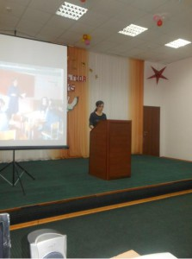
- Курдугова З.М. приняла участие в конкурсе профессионального мастерства учителей родных языков «Лучшая методическая разработка» и заняла призовое место.
2.Кумыкова А.Э. представляла школу на районном конкурсе «Учитель года».

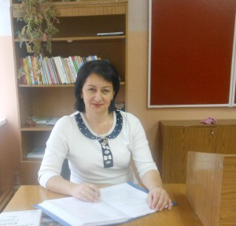
3.Тхакахова Ф.Х. – учитель русского языка и литературы принимала участие в районном конкурсе методических разработок в рамках Года литературы – 2015, в целях привлечения внимания к чтению, стимулирования интереса учащихся к книгам, выявления и поддержки педагогов, мотивирующих у детей обращение к художественной литературе, читательскую потребность. Фатима Хасановна предоставила разработку трёх уроков охватывающих одну тему курса изучения произведений народов России и зарубежной литературы. Она заняла первое место среди учителей русского языка и литературы Прохладненского района и стала победителем районного конкурса.
В течение всего учебного года велась работа по выявлению, изучению и распространению успешного педагогического опыта по достижению высоких показателей качества знаний обучающихся по русскому языку.

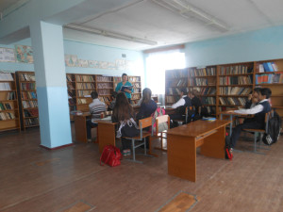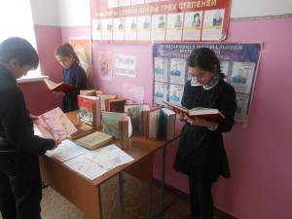

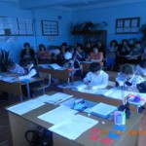
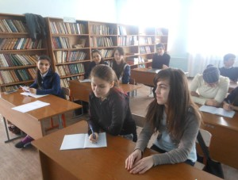


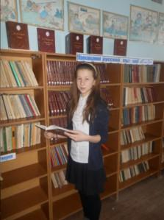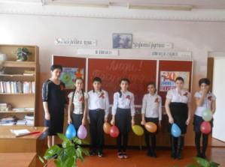

Директор МКОУ «СОШ с. Псыншоко» Ф.Х.Тхакахова

